Анализ анкетирования для родителей
«Удовлетворенность качеством оказываемых образовательных услуг в ДОУ за 2025-2026 уч.год».
Дата проведения: май 2026 года
Участники: родители (законные представители) детей МАДОУ «Слободо-Туринский детский сад «Родничок»
Цель: Выявить степень удовлетворенности качеством оказываемых образовательных услуг в ДОУ за 2025-2026 уч.год.
В анкетировании приняло участие 66 человек из 81, что составило 82% от числа респондентов. Такой процент указывает на то, что родители готовы на взаимодействие, сотрудничество с педагогическим коллективом дошкольной образовательной организации и остаются не равнодушными к жизнедеятельности детского сада.
Родителям предлагалось оценить качество оказываемых образовательных услуг по 14 предложенным параметрам.
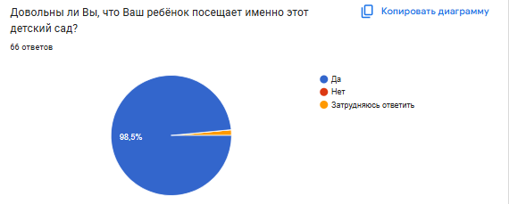
1. Да 65 человек (98,5), нет – 0 человек, затрудняюсь ответить 1 человек (1,5%)
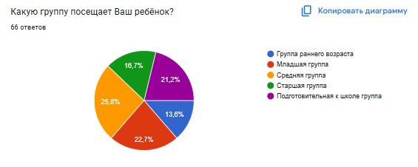
2. Группа раннего возраста – 9 родителей
Младшая группа – 15
Средняя группа – 17
Старшая группа - 11
Подготовительная группа – 14
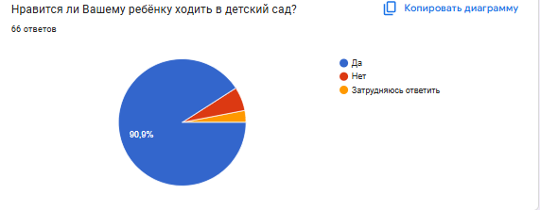

3. Да - 60 человек (90,9%), нет – 4 человек (6,1%), затрудняюсь ответить 2 человека (3,0%)
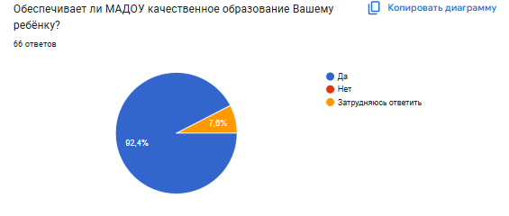
4. Да - 61 человек (92,4%), нет – 0 человек, затрудняюсь ответить 5 человек (7,6%)

5. Да - 60 человек (92,4%), нет – 0 человек, затрудняюсь ответить 5 человек (7,6%)
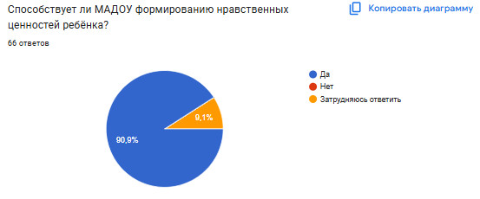
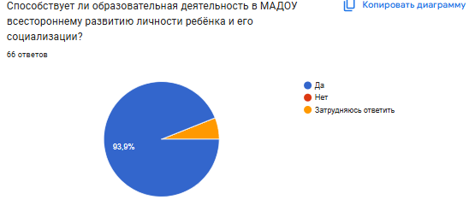
6. Да - 62 человека (93,9%), нет – 0 человек, затрудняюсь ответить 4 человека (6,1%)
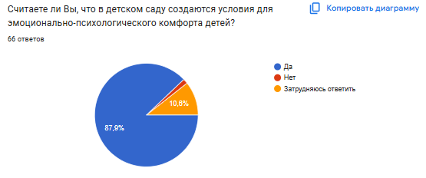
7. Да - 58 человек (87,9%), нет – 1 человек (1,5%), затрудняюсь ответить 7 человек (10,6%)
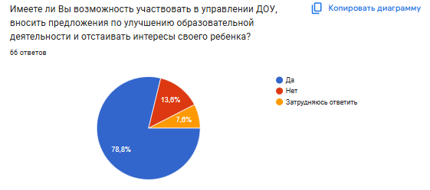
8. Да - 52 человек (78,8%), нет – 9 человек (13,6%), затрудняюсь ответить 5 человек (7,6%)
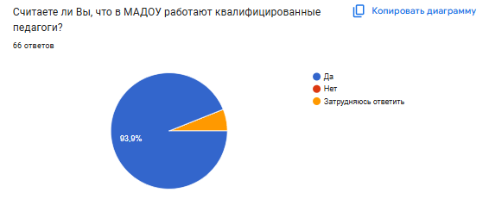
9. Да - 62 человека (93,9%), нет – 0 человек, затрудняюсь ответить 4 человека (6,1%)
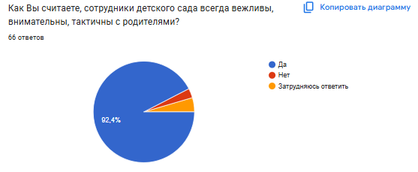
10. Да - 61 человек (92,4%), нет – 2 человека (3%), затрудняюсь ответить 3 человека (4,5%)
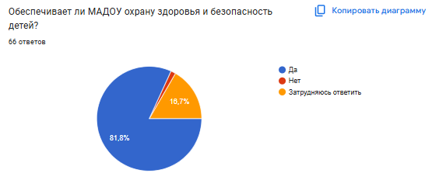
11. Да - 54 человека (81,8%), нет – 1 человек (1,5%), затрудняюсь ответить 11 человек (16,7%)

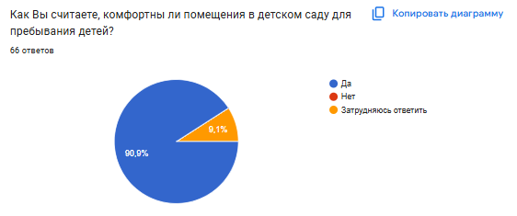
12. Да - 60 человек (90,9%), нет – 0 человек, затрудняюсь ответить 6 человек (9,1%)
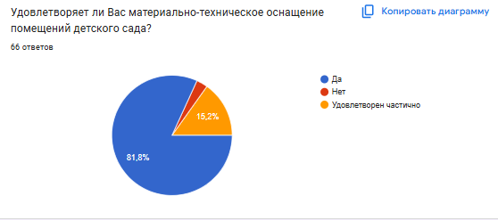
13. Да - 54 человека (81,8%), нет – 2 человека (3%), удовлетворен частично ответили 10 человек (15,2%)
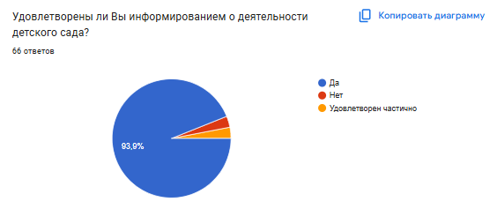
14. Да - 62 человека (93,9%), нет – 2 человека (3%), удовлетворен частично ответили 2 человека (3%)

По итогам анкетирования родителей можно сделать следующие выводы:
1. Почти все родители 98,5% (65 ч.) довольны тем, что его ребенок посещает именно наш детский сад, всего один родитель (1,5%) затруднились ответить. Недовольных нет.
2. Какую группу посещает Ваш ребенок?
Группа раннего возраста – 9 родителей из
Младшая группа – 15 родителей из 17
Средняя группа – 17 родителей из 18
Старшая группа - 14 родителей из 18
Подготовительная группа – 14 родителей из 15
3. На вопрос «Нравится ли Вашему ребёнку ходить в детский сад?» - 60 родителей (90,9%) ответили «да», 4 родителя (6,1%) ответили «нет» и у 2 родителей (3%) вопрос вызвал затруднение.
4. На вопрос «Обеспечивает ли ДОУ качественное образование Вашему ребенку?» - 61 родитель ответили «да», у 5 родителей (7,6%) вопрос вызвал затруднение.
5. Способствует ли ДОУ формированию нравственных ценностей ребёнка? 60 родителей (90,9%) ответили «да», вопрос вызвал затруднение у 6 родителей (9,1%)
6. На вопрос «Способствует ли образовательная деятельность в ДОУ всестороннему развитию личности ребёнка и его социализации?» Почти все родители 62 человека (9,3,9%) уверенно ответили «Да» и только у 6,1 % родителей (4ч) вопрос вызвал затруднение.
7. Считаете ли вы, что в детском саду создаются условия для эмоционально – психологического комфорта детей? Да ответили 58 родителя (87,9%), нет – 1 родитель (1,5%) и вопрос вызвал затруднение с ответом 7 родителей (10,6%)
8. Имеете ли Вы возможность участвовать в управлении ДОУ, вносить предложения по улучшению образовательной деятельности и отстаивать интересы своего ребенка? «Да» ответили 52 родителей (78,8%), нет – 9 родителей (13,6%) и вопрос вызвал затруднение у 5 родителей (7,6%)
9. 93,9% родителей (62 чел) считают, что в ДОУ работают квалифицированные педагоги, у 4 родителей (6,1%) вопрос вызвал затруднение.
10. Как Вы считаете, сотрудники детского сада всегда вежливы, внимательны, тактичны с родителями? Да ответили 61 родитель (92,4%), затрудняюсь ответить – так ответили 3 родителя (4,5%) и нет ответили 2 родителя (3%)
11. Обеспечивает ли ДОУ охрану здоровья и безопасность детей? Да ответили 54 родителей (81,8%), нет – 1 (1,5%), затрудняюсь ответить – 11 родителей (16,7%)
12. Как вы считаете, комфортны ли помещения в детском саду для пребывания детей? Да ответили 60 родителей (90,9%), затруднение вызвал вопрос у 6 родителей (9,1%).
13. Удовлетворяет ли Вас материально-техническое оснащение помещений детского сада? Да – 54 родителя (81,8%), нет – 2 (3%) и затрудняюсь ответить 10 человек (15,2%)
14. Удовлетворены ли Вы информированием о деятельности детского сада? Да – ответили почти все родители, это 62 человек (94%), нет – 2 человека (3%) и затруднение в вопросе вызвало у 2 родителей (3%).

Таким образом, исходя из результатов анализа анкетирования, можно сделать следующий вывод: результаты удовлетворенности родителей качеством оказываемых образовательных услуг в ДОУ за 2025-2026 учебный год следует считать удовлетворительными.

Старший воспитатель _____________Д.В.Суслова

